5/5/2020
Nastavna jedinica: What did you do yesterday?
Good morning children! How are you today? I hope that you are doing well. Today, we are going to continue learning about the Past Simple.
Dakle danas nastavljamo učiti i uvježbavati Past Simple tense.
Ovo su rješenja vaše prethodne zadaće (stranica 112 radne bilježnice):
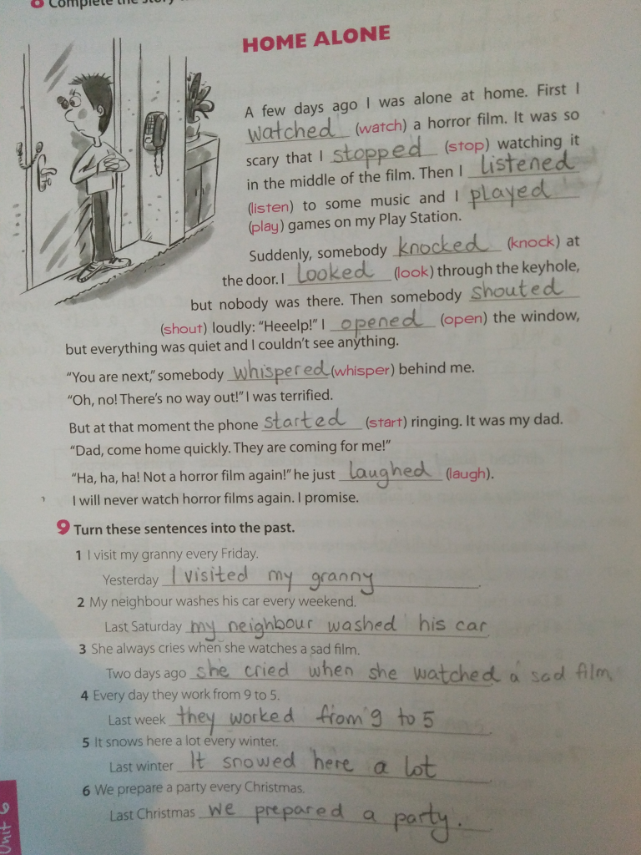
Otvorite vaše udžbenike na stranicu 131. Uradite 3. zadatak: Where were they yesterday? Pročitajte što svaka osoba kaže o tome što je radila jučer i na temelju pročitanog na prazne crte upišite imena osoba/osobe, odnosno gdje su oni bili jučer.
U vaše bilježnice stavite naslov današnje nastavne jedinice: What did you do yesterday?
Prepišite sve glagole iz 4. zadatka i stavite ih u Past Simple. Pročitajte ih naglas. The question is, how do we pronounce the -ed? Kako izgovaramo nastavak-ed. Možemo ga izgovoriti na 3 načina, kao: /id/; /t/ ili /d/ ali nikako kao /ed/. Slova u kosim zagradama pored galagola u Past Simple-u u tabeli vam označavaju kako trebate pravilno izgovarati ove riječi, npr. worked /workt/; used (ju:zd).
What did you do yesterday?
INFINITIVE | PAST SIMPLE
work | worked /t/
use | used /d/
change | changed /d/
cry | cried /d/
stop | stopped /t/
push | pushed /t/
finish | finished /t/
start | started /id/
copy | copied /d/
pull | pulled /d/
touch | touched /t/
expect | expected /id/
help | helped /t/
tidy | tidied /d/
arrive | arrived /d/

Uradite 5. Zadatak na stranici 131. Stavite glagol iz zagrade u pravilni oblik (Past Simple).
Razmotrite rečenice u zadatku 6 na stranici 132. Što si radio/radila jučer? Što je tvoja mama radila jučer? Što je tvoj tata radio jučer? Pokušaj usmeno složiti barem 4 rečenice prema zadanom predlošku.
Write six sentences about your day yesterday. Napišite u vaše bilježnice 6 rečenica o vašem jučerašnjem danu.

Ovaj zadnji (markirani) zadatak uslikajte i pošaljite na moj mail tanjanakic@yahoo.com ili na viber/whatsapp 063 319 104.
Lijep pozdrav svima.

